Мектеп психологының 2021-2022 оқу жылында жұмысы
жоспары құрылып бекітілді.
Психологиялық қызметтің мақсаты – білім беру ұйымдарында білім алушылардың психологиялық денсаулығын сақтау, қолайлы әлеуметтік- психологиялық жағдай жасау және білім беру үдерісіне қатысушыларға психологиялық қолдау көрсету.
Психологиялық қызметтің міндеттері:
-білім алушылардың тұлғалық және интеллектуалдық дамуына ықпал ету, өзін-өзі тәрбиелеу, өзін-өзі дамыту және табысты әлеуметтендіру қабілетін қалыптастыру;
-оқушыларға, ата-аналарға және педагогтарға психологиялық көмек көрсету; - мектептің психологиялық қызметінің жемісті қызметіне мектептің барлық педагогикалық құрамын және ата-аналар комитеттерін өкілдерінің белсенді тарту;
- білім беру үрдісінің барлық қатысушыларының психологиялық-педагогикалық құзыреттілігін арттыру; - психодиагностикалық және психокоррекциялық жұмыстарды жүзеге асыру; - оқушылардың қолайлы психологиялық ахуалына жағдай жасау;
Мектептегі психологиялық қызметтің негізгі бағыттары
Психологиялық зерттеу.Мақсаты: Тұлғаның жеке және жас ерекшеліктерін, сондай-ақ тұлға аралық өзара әрекет ерекшеліктерін зерттеу, жан-жақты толық мүмкіндіктерін ашу.
Психологиялық алдын-алу, ағарту. Мақсаты: Тұлғаның психикалық және тұлғалық дамуында кездесетін сәтсіздіктерге ескерту жасау, алдын алу шараларын ұйымдастыруПсихологиялық түзету, дамыту. Мақсаты: Тұлғаның психикалық және тұлғалық дамуындағы кездескен келеңсіздіктерді теңестіру, түзету жұмыстары, жалпы оқу дағдысы мен біліктілік деңгейін арттыру.
Психологиялық кеңес беру. Мақсаты: Педагогкикалық үрдіске қатынасушылардың барлығына дамыту, оқыту, тәрбиелеу мәселелері бойынша кеңестер беру.
Педагогикалық-психологиялық қызметтің кеңес беру жұмыс бойынша келесідей жұмыстар атқарылды:
Педагогикалық-психологиялық қызметте кеңес беру жұмысы тұрақты түрде жұмыс жасады. Жүргізілген диагностикалар қорытындысы нәтижесінде тәрбиешілерге, ата-аналарға бірқатар ұсыныстар берілді. Кеңеске келген ата-аналарға, педагогтарға кеңеске келу себебі бойынша кеңестер беріліп, кеңес беру журналында тіркелді.

Жоспар бойынша мектеп оқушыларына сапалық құрамы жасалынды. Үйде оқитын, жаңадан келген оқушылар, мектепішілік есепте тұратын оқушылар туралы мәліметтер алынды. Үйде оқитын оқушы саны 9 оқушы: Смыслина Е, Маринбай С, Алшерова А, Болат Б, Сулаев Э, Стаценко С, Сатаева А, Досай Д, Жарылқас І. Интегрив сыныбында Хусеноглы А. Хусеноглы Али дефектологта.
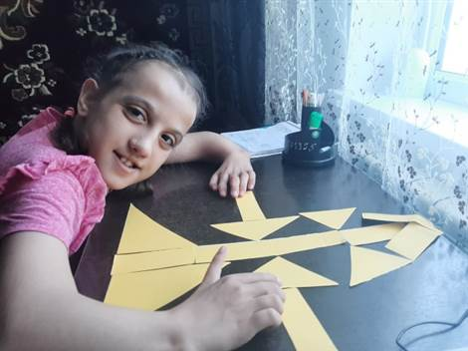
Мектеп оқушыларымен психологиялық бағыттарда жұмыс атқарылды.
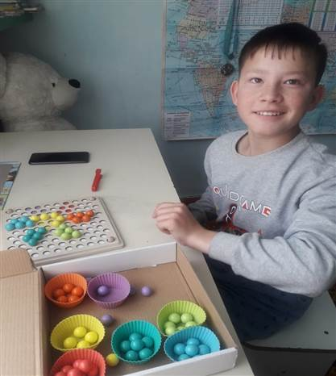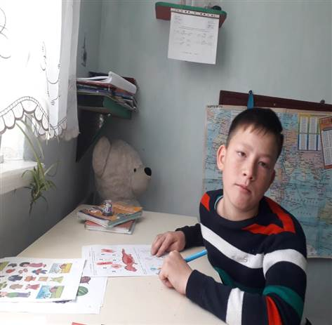

Психологиялық зерттеу.Мақсаты: Тұлғаның жеке және жас ерекшеліктерін, сондай-ақ тұлға аралық өзара әрекет ерекшеліктерін зерттеу, жан-жақты толық мүмкіндіктерін ашу. Бұл бағыттағы оқушылармен атқарылған жұмыстар: Оқушылар туралы мәліметтер жиналып диагностика картасы мен мінездеме толтырылды. «Бес терек» жобасы аясында кабинеттік талдау жұмыстары жүргізілді. -әлеуметтік педагог- оқушы туралы мәліметтер; -медбике-Д есебінде туратын оқушылар; -мектеп инспекторы-тіркеудегі отбасылар, оқушылар; -сынып жетекшілері- әлеуметтік желілердегі талдау. Жоғарыдағы мамандардың тізімі бойынша кабинеттік талдау жүргізіліп тәуекел тобының жасыл деңгейіне 128 оқушы тіркелді. «Бес терек» жобасы аясында далалық зерттеу жұмыстары жүргізілді. Далалық зерттеу барысында 5-11 сынып оқушыларынан сауалнама, эссе, «Үй.Адам.Ағаш.» «Отбасы суреті» проективті әдістер арқылы қорытынды жұмыстары жүргізілді. Талдау барысында сары деңгейге 23 оқушы тіркелді. Тәуекел тобына кабинеттік талдау, далалық зерттеу барысында 151 оқушы тіркелді.

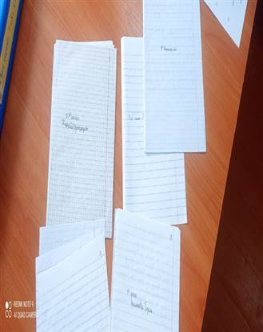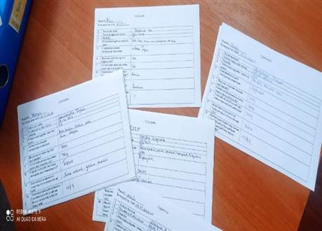
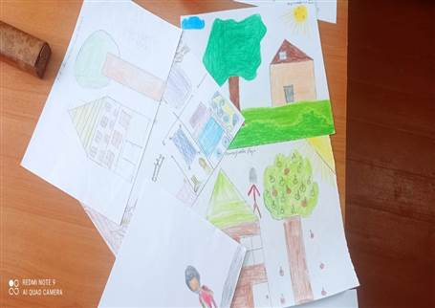
.
Осы бағыт бойынша жоғары және орта буын оқушылар арасындағы аутодеструктивті мінез-құлықтың алдын алу бойынша жұмыстар, зорлық зомбылықтың алдын алу ата аналармен жұмыс, бойындағы қорқақтық байқалған оқушылармен бақылау психологиялық әдістері қолданды.
Құқық бұзышылықтың алдын алу барысында оқушылардан сауалнама жүргізілді. Сауалнама нәтижесі бойынша мектеп оқушыларының зорлық зомбылық туралы түсініктері кең, мектепте зорлық зомбылық жоқ екені анықталды. Егерде зорлық-зомбылық болған жағдайда ата-анасына, мұғалімдерден көмек сұрайтынын жеткізді. Оқушыларға зорлық-зомбылық туралы қосымша тісінік берілді.
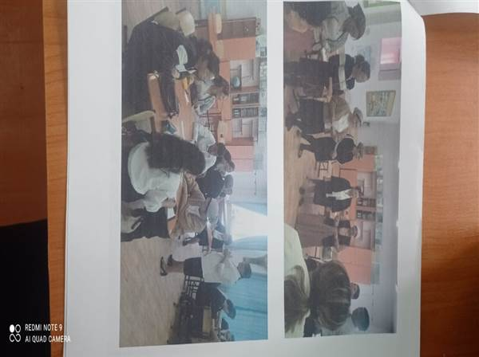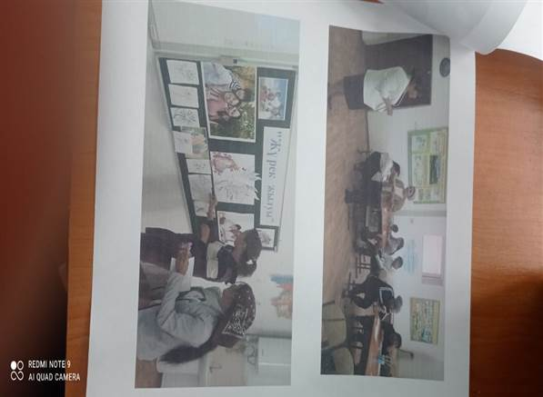
9-11 сынып оқушыларынан кәсіби бағдар бойынша Климов, Голомштокка сауалнамалары алынып: әлеуметтік тип, конвенционалды тип, әртіс типі, іскер тип, зияткер типтеріне жататын оқушылар белгілі болды. «ҰБТ туралы не білеміз?» сауалнамаалынды, жадынама таратылды. «Бала тәрбиесіндегі ата-ана ролі» тақырыпта қазан айында ата-аналар жиналысында тренинг З.Х.Толаметова өтті. Үйде оқитын оқушылармен коррекциялық жұмыстар жүргізілді. Мамыр айында жыл қорытындысы бойынша «Бес терек» жобасы бойынша тәуекел топтарымен жұмыстары жиналды.
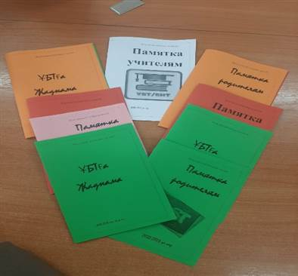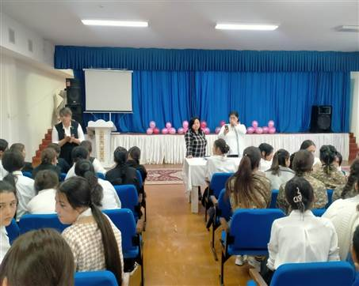
Психологиялық алдын-алу, ағарту Мақсаты: Тұлғаның психикалық және тұлғалық дамуында кездесетін сәтсіздіктерге ескерту жасау, алдын алу шараларын ұйымдастыру. Осы бағытта алдын алу, ағартужұмыстары жұргізілді. Бастауыш сынып үлгерімі төмен оқушылардың үлгермеу себебтерін сынып жетекшілерімен анықтау жодары жүргізілді. Үлгерімі төмен 12 оқушы анықталып ол оқушылармен психологиялық ойындар, жаттығулар орындалды. Бастауыш сынып оқушыларының зейіннін, есте сақтау қабілетін дамыту жолдарында психологиялық жаттығулар ұйымдастырылды.
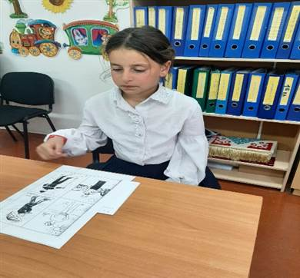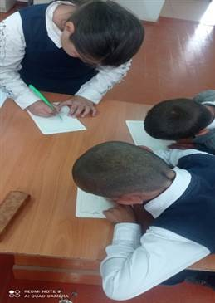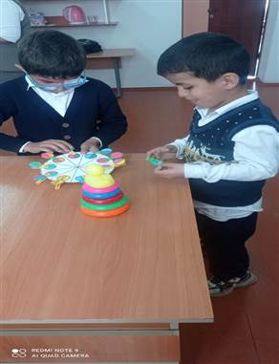
Буллинг, кибербуллингтің алдын алу барысында 7 «Ә» сынып оқушыларымен челлендж түсірілді. Аудандық семинарда «Біздің сынып буллингке қарсы» челленджге 10 сынып 2 оқушысы қатысты.

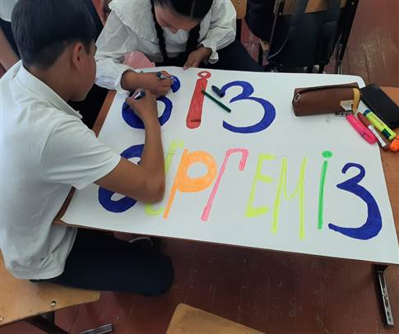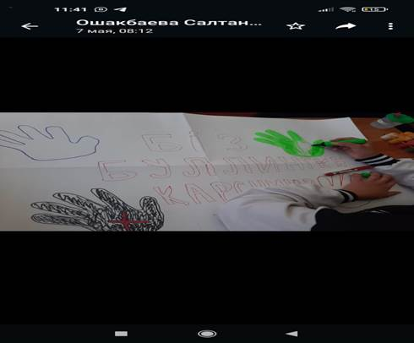
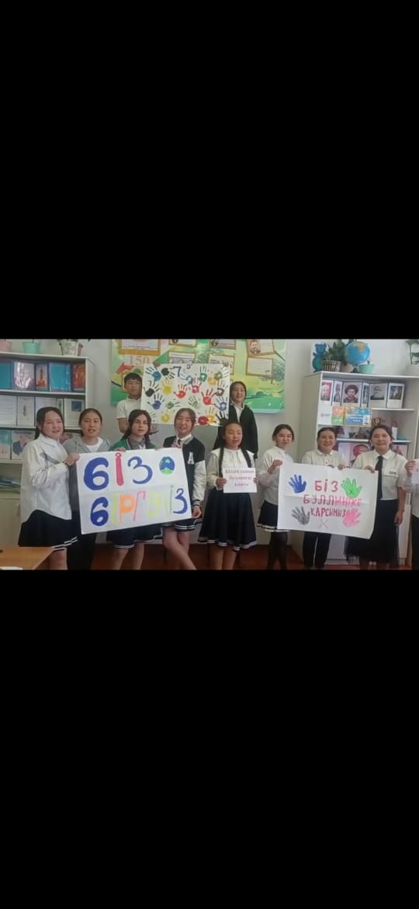

7 «А» сынып оқушыларымен «Менің қауіпсіз ортам» тақырыбында тренинг өтті. «Бүгінгі-қыз, ертеңгі-ана» тақырыбында ертежүктіліктің алдын алу, жыныстық тиіспеушілік бойынша мектеп медбикесі Мурадова Ф семинар, лекциялар өтті.

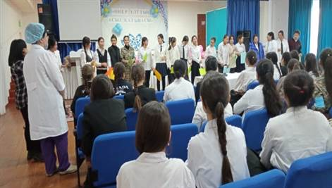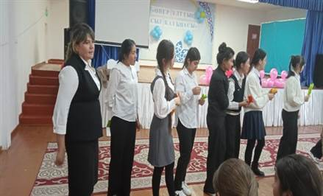
«Біз діни экстремизмге қарсымыз» тақырыбында оқушылардан сауалнама алынды. Сауалнаманы қорытылай келе оқушылар қарсы екенін жеткізді.
Психологиялық түзету, дамыту.
Мақсаты: Тұлғаның психикалық және тұлғалық дамуындағы кездескен келеңсіздіктерді теңестіру, түзету жұмыстары, жалпы оқу дағдысы мен біліктілік деңгейін арттыру. Түзету дамыту бағытында зорлық зомбылықтың алдын алу бойынша әңгімелер жүргізіліп, анонимді сауалнама алынды. Орта және жоғары буын оқушыларымен ашушандықты, жағымсыз кері әсерлерді болдырмау және төмендетуге арналған тренингтер өтілді, кеңестер берілді. «Ішкі күшті ояту» ҰБТға психологиялық дайындық жұмыстар өтті. «Өмір сен маған қымбатсың» тәуекел тобындағы оқушылармен тренинг өтті.
Психологиялық кеңес беру. Мақсаты: Педагогкикалық үрдіске қатынасушылардың барлығына дамыту, оқыту, тәрбиелеу мәселелері бойынша кеңестер беру. Осы бағыттағы жеке түскен сұраныстармен жұмыстар жасалды: қарым-қатынаста қиындығы бар балалар; бойындағы жалғыздық анықталған оқушылар; ҰБТға қатысатын оқушылардың денсаулығы мен өзіндік ой пікірімен санасу жолдары; өзіне деген сенімділікті арттыруға; бойындағы қоқыныштарды жеңуге. Сұраныстардың бәрі журналға тіркеліп отырылды. Сұраныс бойынша оқушылармен жеке жұмыстар, кеңестер берілді.
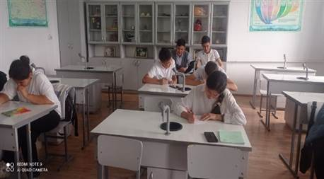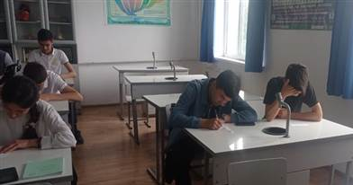
Мектеп дефектолыгымен ерекше білім қажет ететін оқушымен топтық жұмыстар жасалды. Ерекше білім қажет ететін оқушының бойында жұмыс барысында өзіне сенімді екені, топпен жұмыс істей алатыны байқалды. Ұсақ моториканы, қолдың көру-қимыл үйлесімділігін және зейінді дамытатын ойындар,сенсориканы дамытатын ойындар,түсті көру арқылы салыстыру және ажырату, есіту арқылы қабылдауды, зейінді дамыту,қарым-қатынас дағдыларын және адамгершілік-ерік қасиеттерін дамытатын ойындаржүргізілді. 1 сынып оқушыларының бейімделуі. «Керн-Йерасек» тесті соның ішінде «Сөздер көшірмелері» «Нүктелер көшірмесі» әдістері алынды. Мақсаты: оқушының оқуға дайындығы.
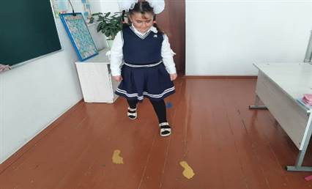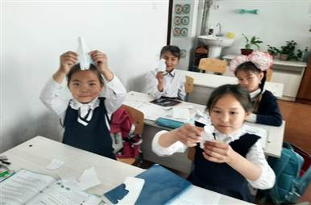

Мектеп алды даярлық тобы оқушыларымен психолгиялық ойындар, жаттығулар жүргізілді.
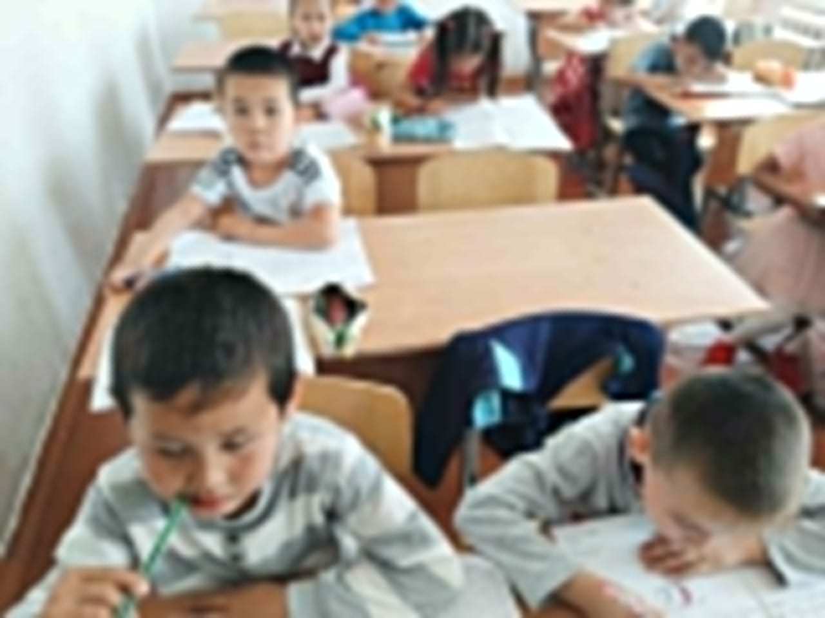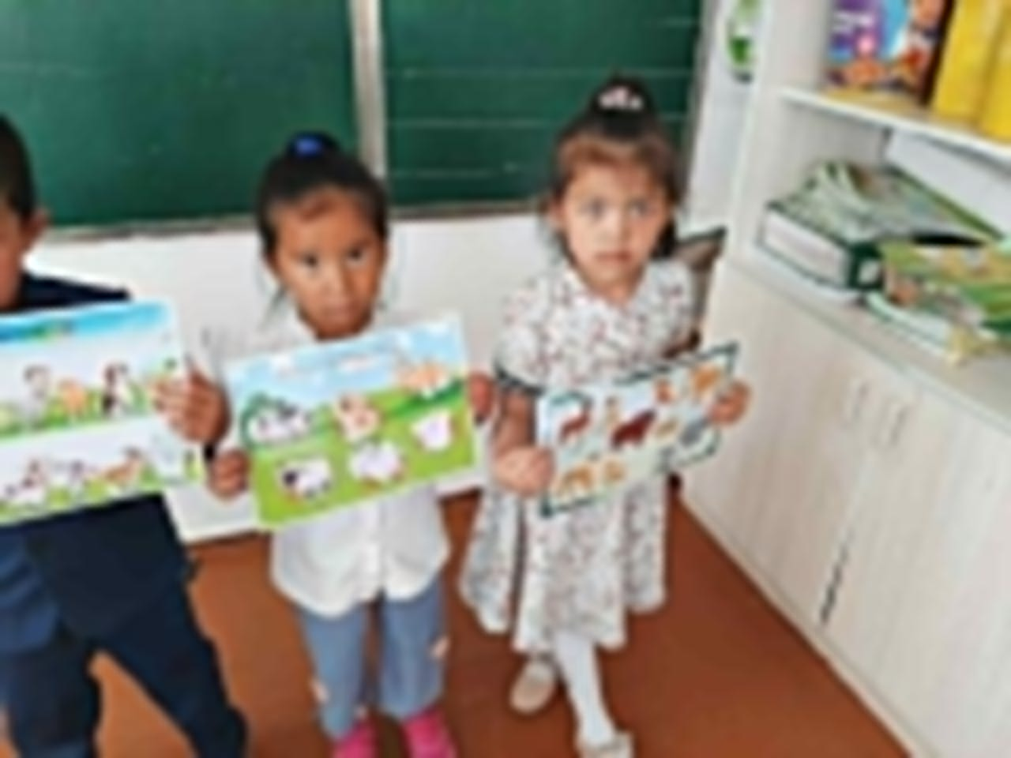

«Сенім жәшігі» ай сайын ашылып, тексеріліп отырылды. «Сенім жәшігіне» тұскен ұсыныстар, арыз-шағымдар болмады.
/:
